8 апреля состоялся молодёжный форум
«Здоровое поколение – будущее России»
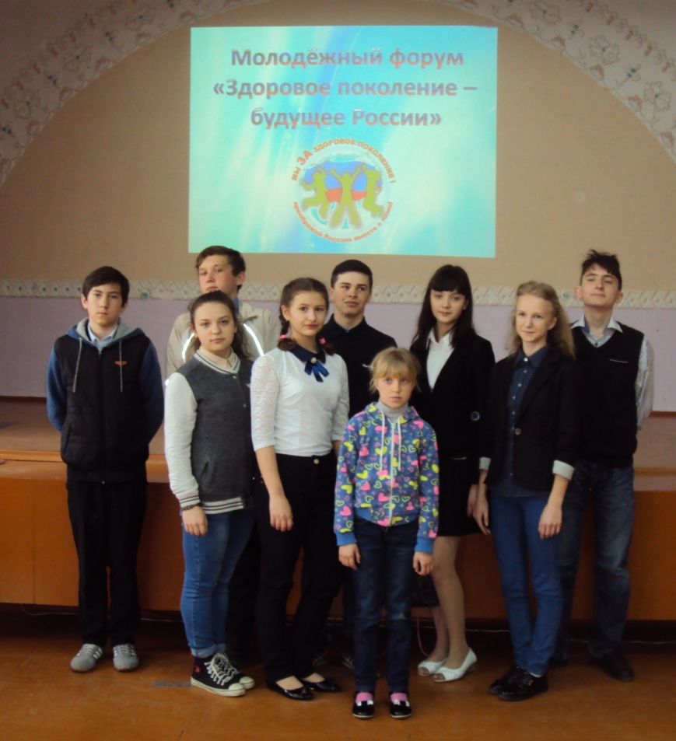
Участники форума:
Ершов Дмитрий, Собенников Павел, Зенин Евгений, Буракова Екатерина, Бураков Василий, Елагина Руслана, Бурова Юлия, Харитонова Екатерина, Кикабидзе Анзор, Чудакова Маша.
Школьники форума познакомились с разнообразными молодёжными программами, участвовали в орнитологическом фестивале, посетили памятник воинам - участникам локальных войн.
